

EchoPlay Chip ersatz

Projektplanung

EchoPlay

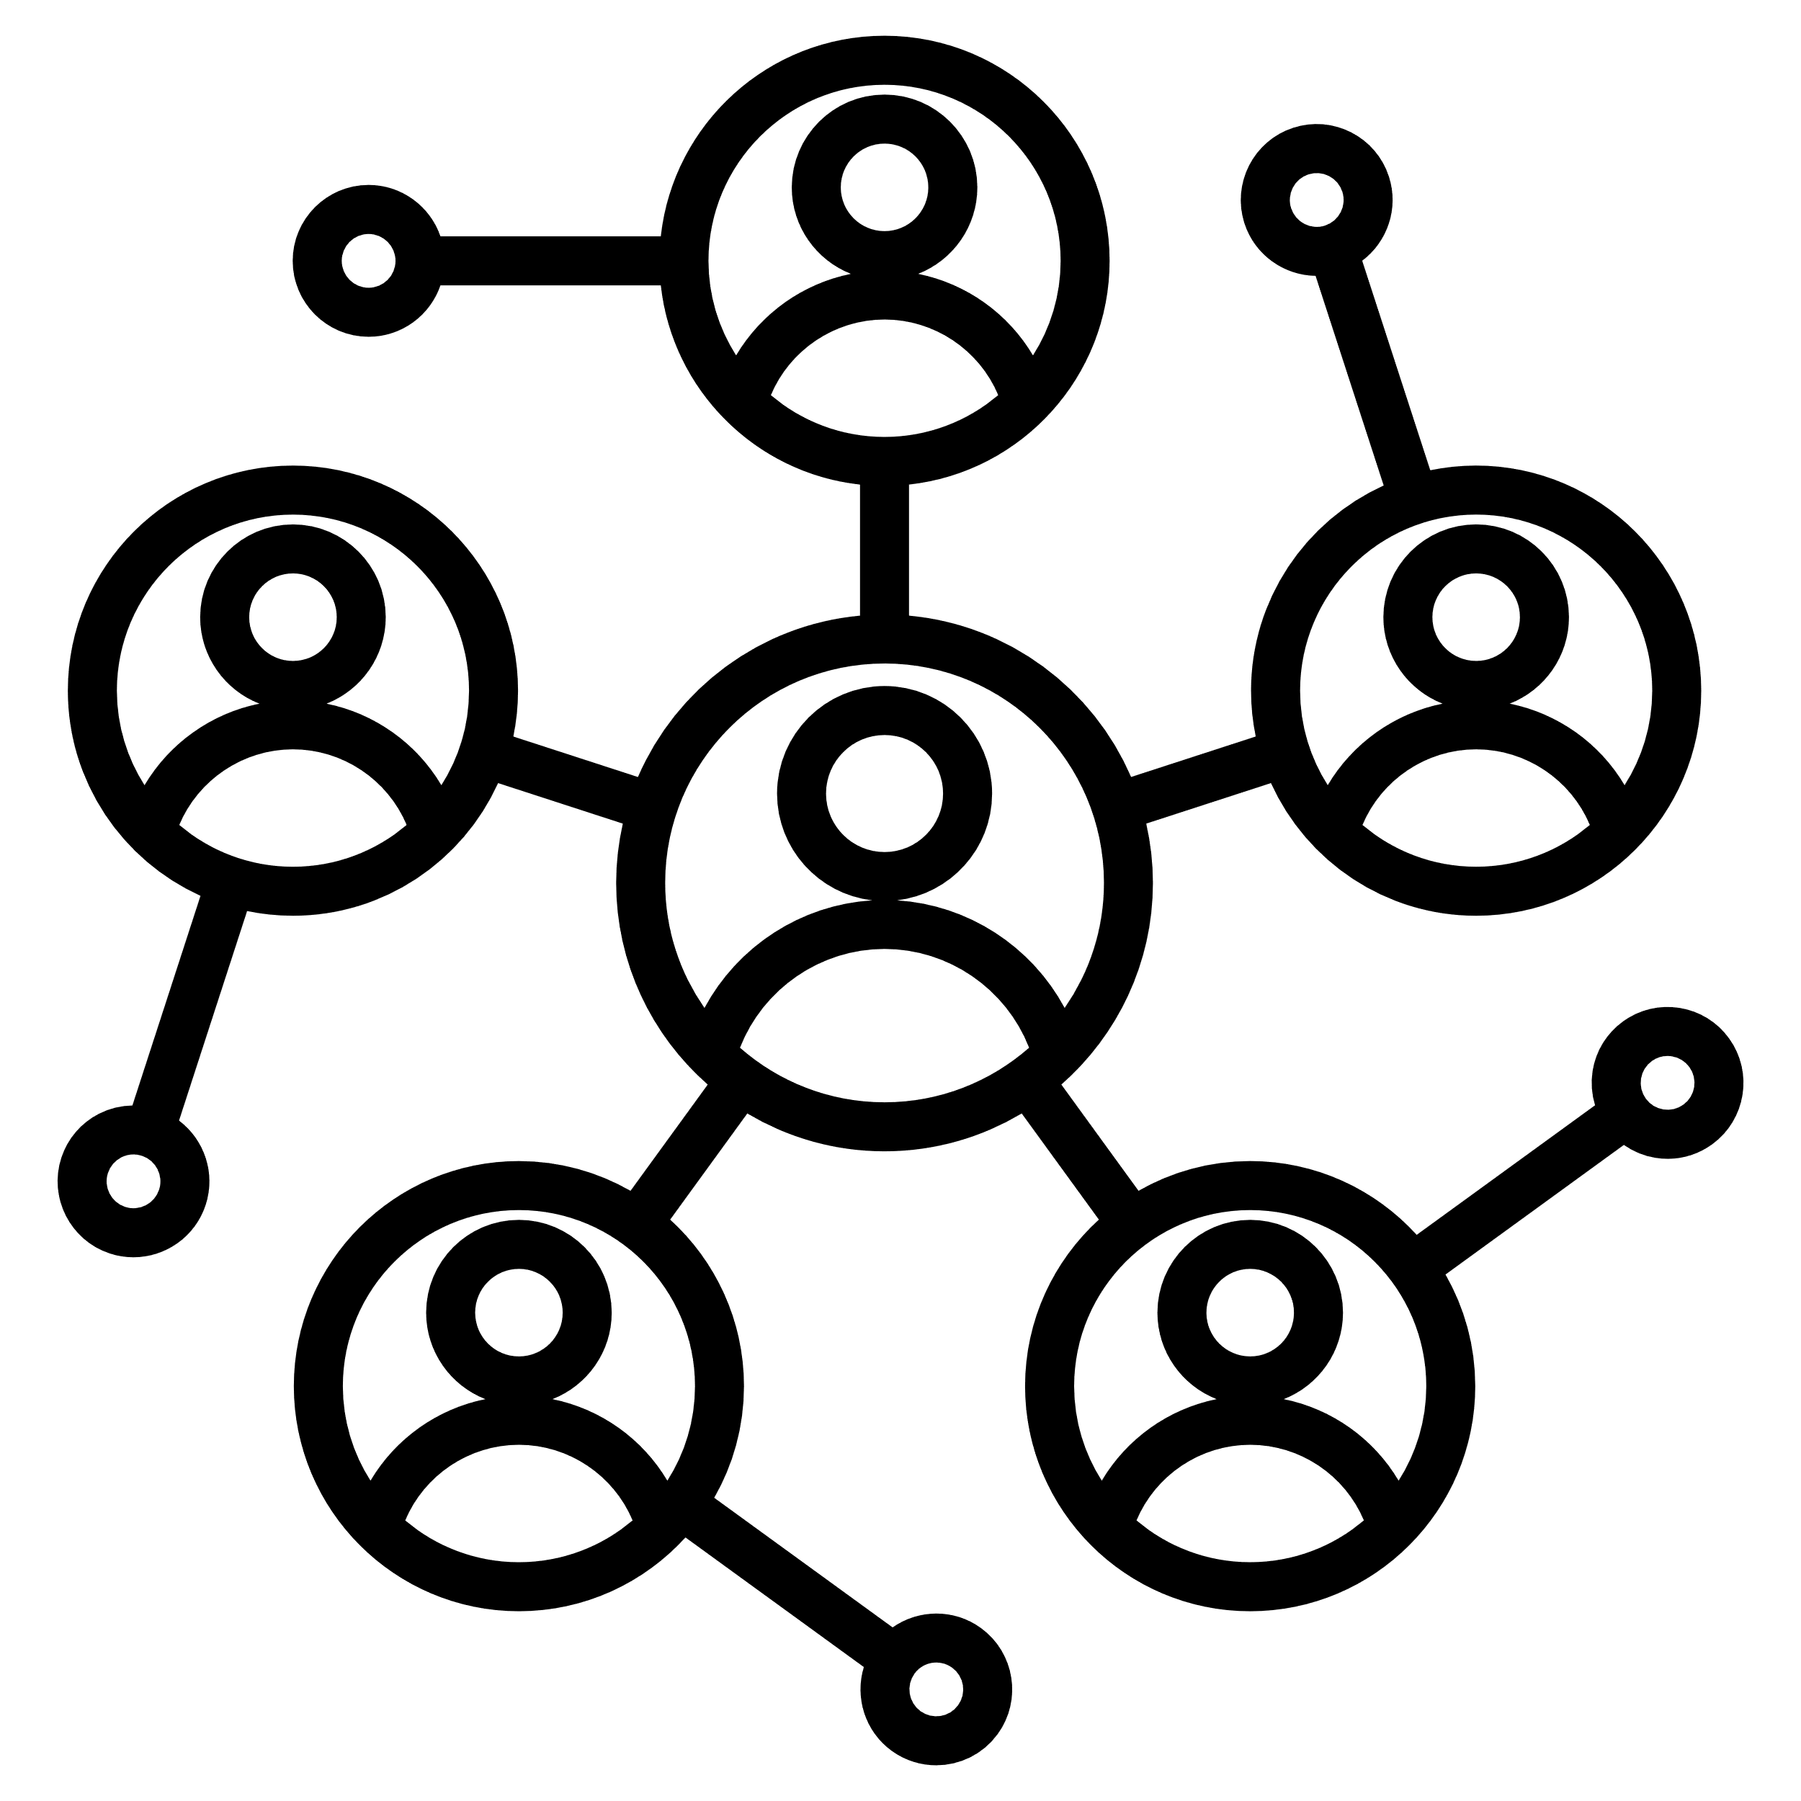

Tom Nielsen

Ausgabe v1.0

Inhalt.

1 Planung. 3

1.1 Informationen 3

1.1.1 Komponente 3

1.2 Planung 4

1.2.1 Steckplan 4

1.2.2 Vorgehen 4

2 Verzeichnisse. 5

2.1 Abbildungen 5

2.2 Tabellen 5

2.3 Quellen 5

# Planung.

## Informationen

### Ausgangslage

Ich muss für mein Projekt «EchoPlay» den vorhandenen Chip in der LED-Box ersetzen. Der vorhandene Chip ist nicht benutzerfreundlich und kann sehr schlecht programmiert werden, darum werde ich diesen mit einem Carrier Board mit ESP32 ersetzen.

### Komponente

**SparkFun MicroMod ATP Carrier Board**

Das Carrier Board von SparkFun ist die Hauptkomponente meines Projekts. Auf diesem werde ich all meinen Code schreiben und diesen auch ausführen. Die Pins, welche wir brauchen werden, sind GND, A0/1, G0 – G3, VIN, PWM0 und 3.3V.

**LED-Screen**

Das LED-Screen, welches schon bei der LED-Box vorhanden war, hat ein 16x16 LED-Display, um verschiedene Sachen anzuzeigen. Auf dem LED-Screen hat es Folgende Pins VCC, EN, DA, CLK, LAG und GND

**Knöpfe**

Auf der LED-Box hat es 2 Knöpfe vorhanden, welche man benutzen kann, um Inputs zu erkennen.

|  |  |
| --- | --- |
| Begriff | Beschreibung |
| **Carrier Board** | |
| A0/1 | Analoge Pins welche einen ADC enthalten haben |
| G0 – G3 | General Input/Output Pins |
| VIN | Stromversorgung vom Carrier Board |
| PWM0 | Sendet digitales Signal, um analoge Geräte zu kontrollieren |
| 3.3V | Leitet einen 3.3V Strom |
| **LED-Screen** | |
| VCC | Stromversorgung (+) für die LED-Driver |
| EN | (ENABLE) Schalter zum Ein- oder Ausschalten einer Funktion |
| DA | (DATA) Datenleitung, um Informationen zu bekommen |
| CLK | (CLOCK) Taktgeber, sodass der Takt von der LED-Box gleich ist wie vom Chip |
| LAK | (LATCH) Speichert oder bestätigt Daten |
| GND | Minuspol (-) von der Stromversorgung |
| **Mikrofon** | |
| AUD | Audio Signal Output |
| VCC | Volt Eingang (2.3V – 3.6V). Braucht eine Spannung von 265 Mikro Ampere |
| **Knöpfe** | |
| Common | Gemeinsamer Bezugspunkt in einer Schaltung |

Tabelle Begriff und Ihre Bedeutung

## Planung

### Steckplan

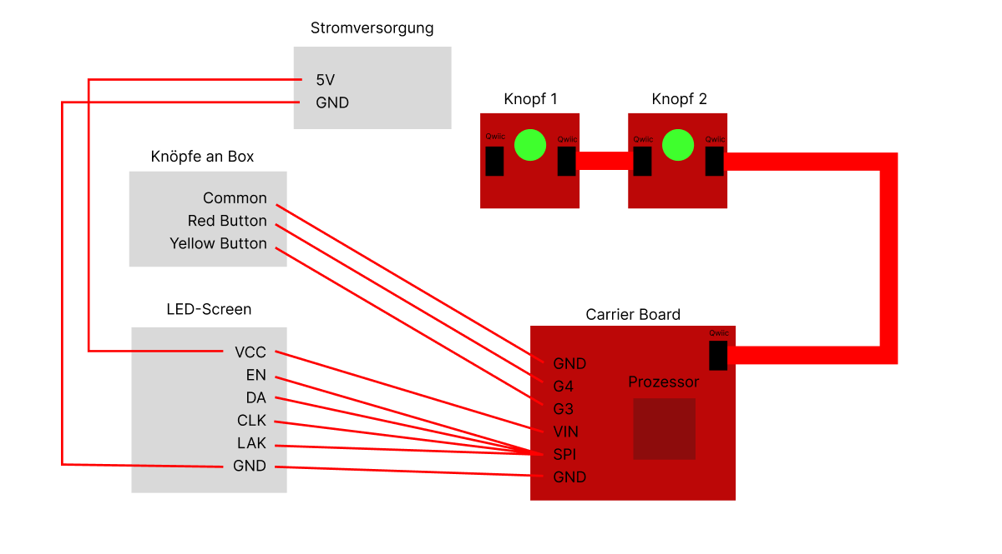

Abbildung Steckplan vom EchoPlay

### Vorgehen

# Verzeichnisse.

## Abbildungen

Abbildung 1 Steckplan vom EchoPlay 4

## Tabellen

Tabelle 1 Begriff und Ihre Bedeutung 3

## Quellen

s. (s. s s). *s*. Von https://github.com/attowatt/frekvensHack abgerufen